Практические работы 1 и 2
Проектирование корпоративной информационной системы
управления закупочными заявками
Дисциплина Информационные системы в бизнесе
ФИО Алешин Андрей Романович
Группа ЭФБО-12-25 Дата 03.11.2026
Преподаватель Догадина Елена Петровна

Результат проектирования
Разработана модель пути от закупочной заявки до заказа. Текущее состояние хранится отдельно от истории; согласования проходят последовательно, а позиции после отправки защищены от произвольного изменения.

Принятые границы базового решения
Все заявки проходят руководителя, затем финансового контролёра независимо от суммы; дополнительных денежных порогов исходный файл не задаёт.
Отмена и замена уже сформированного заказа не входят в базовый процесс. Поэтому одной заявке соответствует не более одного заказа вообще; это простой способ выполнить ограничение на один действующий заказ.
Количество и цена единицы положительны, название позиции и назначение закупки непустые. Все суммы предполагаются в рублях; lineTotal = quantity × unitPrice, totalAmount — сумма lineTotal.
Перед отправкой у подразделения должен быть назначен активный руководитель. Ссылки на автора и подразделение заявки фиксируются при создании и впоследствии не переназначаются.
Модель согласована в четырёх представлениях: требования, жизненный цикл, UML и структура хранения. Для контроля разобраны все шесть ситуаций исходного задания.

Задание 1 Дополнение требований
Неполное требование | Формулировка студента
Изменение состава после отправки | После отправки автор не вправе менять позиции, потому что согласующие проверяют зафиксированный состав и сумму. Редактирование разрешено только автору в состояниях «Черновик» и «Возвращена на доработку»; остальные попытки отклоняются приложением.
Возврат на доработку | При возврате система сохраняет отдельное решение Approval: заявку, раунд, этап, пользователя, время, решение и непустой комментарий. В той же транзакции заявка переходит в состояние «Возвращена на доработку», а история прежних решений сохраняется.
Действия после согласования | После согласования специалист по закупкам может выбрать действующего поставщика и сформировать заказ только при двух положительных решениях текущего раунда и отсутствии ранее созданного заказа. Проверки повторяются при окончательном подтверждении операции.
Неактивный поставщик | Неактивный поставщик исключается из списка выбора; при его деактивации после выбора создание заказа отклоняется до выбора другого поставщика. Ранее созданные заказы и ссылки на этого поставщика сохраняются.
Неизменяемая история | История неизменяема для обычного пользователя, поскольку подтверждает, кто, когда и какое решение принял. Approval и AuditEvent только добавляются: приложение не предоставляет изменение или удаление записей, а его учётная запись БД не имеет таких прав для истории.
Запрет повторного заказа | Для PurchaseOrder задаётся обязательная уникальная ссылка request_id на заявку. Проверка согласований, создание заказа с позициями, запись события и перевод заявки в «Заказ сформирован» выполняются одной транзакцией.

Задание 2 Жизненный цикл заявки
Шести исходных состояний достаточно. В состоянии «На согласовании» поле stage определяет текущий этап: MANAGER или FINANCE; вне этого состояния оно не заполнено. Решения бывают положительными, возвратом или отклонением.
Состояние | Событие | Следующее состояние | Условие
Черновик | Отправить | На согласовании | Автор активен; есть позиции и назначение; данные корректны. roundNo = 1, stage = MANAGER.
На согласовании | Руководитель согласовал | На согласовании | Записан Approval текущего раунда; этап меняется MANAGER → FINANCE.
На согласовании | Финансовый контролёр согласовал | Согласована | Решение руководителя текущего раунда положительное; создан второй положительный Approval; stage очищен.
На согласовании | Вернуть на доработку | Возвращена на доработку | Решает уполномоченный участник текущего этапа; непустой комментарий обязателен.
Возвращена на доработку | Отправить повторно | На согласовании | Автор исправил заявку; позиции и назначение заполнены. roundNo увеличивается, stage = MANAGER.
На согласовании | Отклонить | Отклонена | Решает участник текущего этапа; комментарий обязателен; решение сохраняется отдельно.
Согласована | Сформировать заказ | Заказ сформирован | Два положительных решения текущего раунда, активный поставщик, роль закупщика; заказа ещё нет.
Черновик / Возвращена | Изменить позиции | То же состояние | Только автор; изменения и вычисление суммы фиксируются до новой отправки.
Отклонена | Изменить или отправить | Отклонена | Изменение и отправка запрещены; для другой закупки создаётся новая заявка.
Заказ сформирован | Сформировать ещё один заказ | Заказ сформирован | Повторное формирование запрещено; система показывает существующий заказ.

Дополнительное бизнес правило
При повторной отправке возвращённой заявки согласование начинается заново с руководителя и новым roundNo. Положительные решения прошлых раундов видны в истории, но не дают права создать заказ по изменённым позициям; это предотвращает закупку состава, который ещё никто не согласовал.
Первый черновик имеет roundNo = 0; первая отправка — раунд 1. Автор и подразделение заявки сохраняются при смене этапа и при доработке.

Задание 3 Диаграмма вариантов использования
Рисунок 1 — Исправленная UML диаграмма вариантов использования
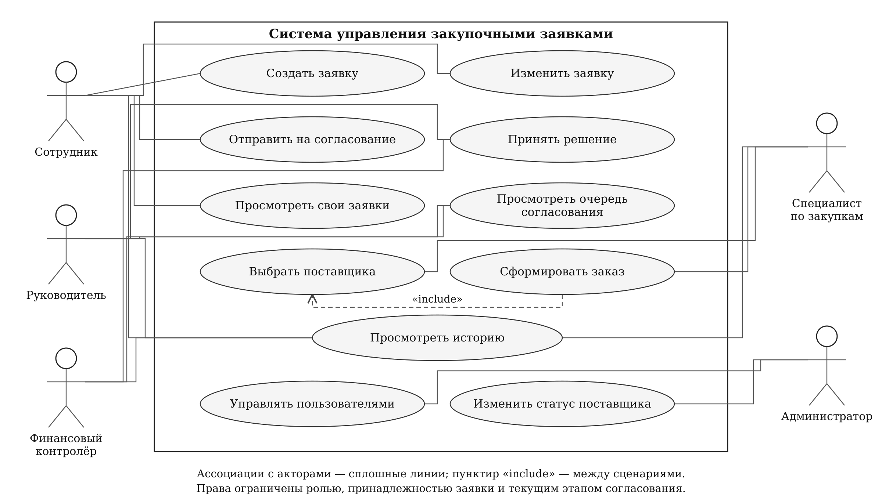

Граница автоматизации
Граница системы охватывает создание и редактирование заявки, её отправку, последовательное согласование, выбор поставщика, формирование заказа и просмотр истории. Внутри также ведутся пользователи, роли, подразделения и статус поставщика. Обсуждение потребности вне приложения, переговоры и подписание договора, фактическая оплата, доставка и приёмка остаются за границей базовой модели; поставщик не принимает внутренние решения.

Задание 3 Права и исправленные связи
Исходная пунктирная связь | Исправление
Сотрудник — «Выбрать поставщика» | Связь удалена: это действие специалиста по закупкам. Его связь с этим сценарием показана сплошной ассоциацией.
Финансовый контролёр — «Принять решение» | Роль верная, пунктир неверен. Заменён сплошной ассоциацией; решение разрешено только на этапе FINANCE.
Неизвестный актор — неизвестная функция | Добавлен администратор и функция «Управлять пользователями». Их связь — сплошная ассоциация.
Недостающий актор — администратор; он обслуживает доступ и справочник поставщиков. Помимо заполненной функции добавлены «Просмотреть свои заявки», «Просмотреть очередь согласования» и «Изменить статус поставщика». Поставщик не является дополнительным актором: в базовой системе он не входит в приложение, а представлен записью справочника.
Связь «Сформировать заказ» → «Выбрать поставщика» обозначена пунктирной стрелкой «include»: выбор или повторное подтверждение поставщика входит в формирование каждого заказа. Между актором и сценарием такой пунктир не применяется.

Кто имеет право выполнять действия
Актор | Доступные действия | Ограничение
Сотрудник | Создать и изменить свою заявку, отправить её, посмотреть свои заявки и их историю. | Изменение только в «Черновике» или «Возвращена на доработку».
Руководитель | Посмотреть очередь и историю заявок подразделения, принять решение. | Только назначенный руководитель подразделения и только этап MANAGER.
Финансовый контролёр | Посмотреть очередь и историю отправленных заявок, принять решение. | Решение только на этапе FINANCE после руководителя.
Специалист по закупкам | Выбрать поставщика, сформировать заказ, посмотреть историю согласованных заявок и заявок с заказом. | Выбор поставщика и заказ — только после полного согласования.
Администратор | Управлять пользователями и ролями, назначать руководителя, менять статус поставщика. | Административная роль сама по себе не даёт права согласовывать заявки.
Любое действие требует активной учётной записи. Права проверяются приложением при каждом запросе; сокрытие кнопки в интерфейсе само по себе не является проверкой доступа.

Карточка варианта использования
Поле | Содержание
Наименование | Сформировать заказ
Основной актор | Специалист по закупкам
Цель актора | Создать единственный заказ по полностью согласованной заявке для действующего поставщика.
Предусловия | Пользователь активен и имеет роль закупщика. Заявка согласована; в текущем раунде оба решения положительные; позиции не изменены; заказа ещё нет.
Триггер | Специалист выбирает команду «Сформировать заказ» для согласованной заявки.
Основной сценарий | 1. Специалист открывает список согласованных заявок.  2. Выбирает заявку; система показывает её позиции и итог.  3. Система проверяет завершение обоих этапов текущего раунда и отсутствие заказа.  4. Специалист выбирает поставщика из действующих.  5. Система показывает будущий заказ с копиями согласованных позиций, количества и цены.  6. Специалист подтверждает формирование.  7. Система повторно проверяет права, состояние заявки и поставщика, согласования и отсутствие заказа.  8. Система атомарно создаёт заказ и его позиции, записывает событие, меняет статус заявки и показывает номер заказа.
Альтернативный сценарий | 3а. Не завершено обязательное согласование — отказ; заказа нет.  7а. Поставщик стал неактивным — отказ с предложением выбрать другого.  7б. Другой пользователь уже создал заказ — показывается существующий заказ, второй не создаётся.
Постусловия | Успех: существует один заказ с поставщиком и позициями, заявка имеет статус «Заказ сформирован», событие сохранено. Отказ: состав и статус этой операцией не меняются; попытка отражается в журнале как DENIED.
Связанное бизнес-правило | Заказ создаётся только по двум положительным решениям текущего раунда, при активном поставщике и отсутствии заказа по этой заявке.

Задание 4 Диаграмма классов
Рисунок 2 — Исправленная предметная модель
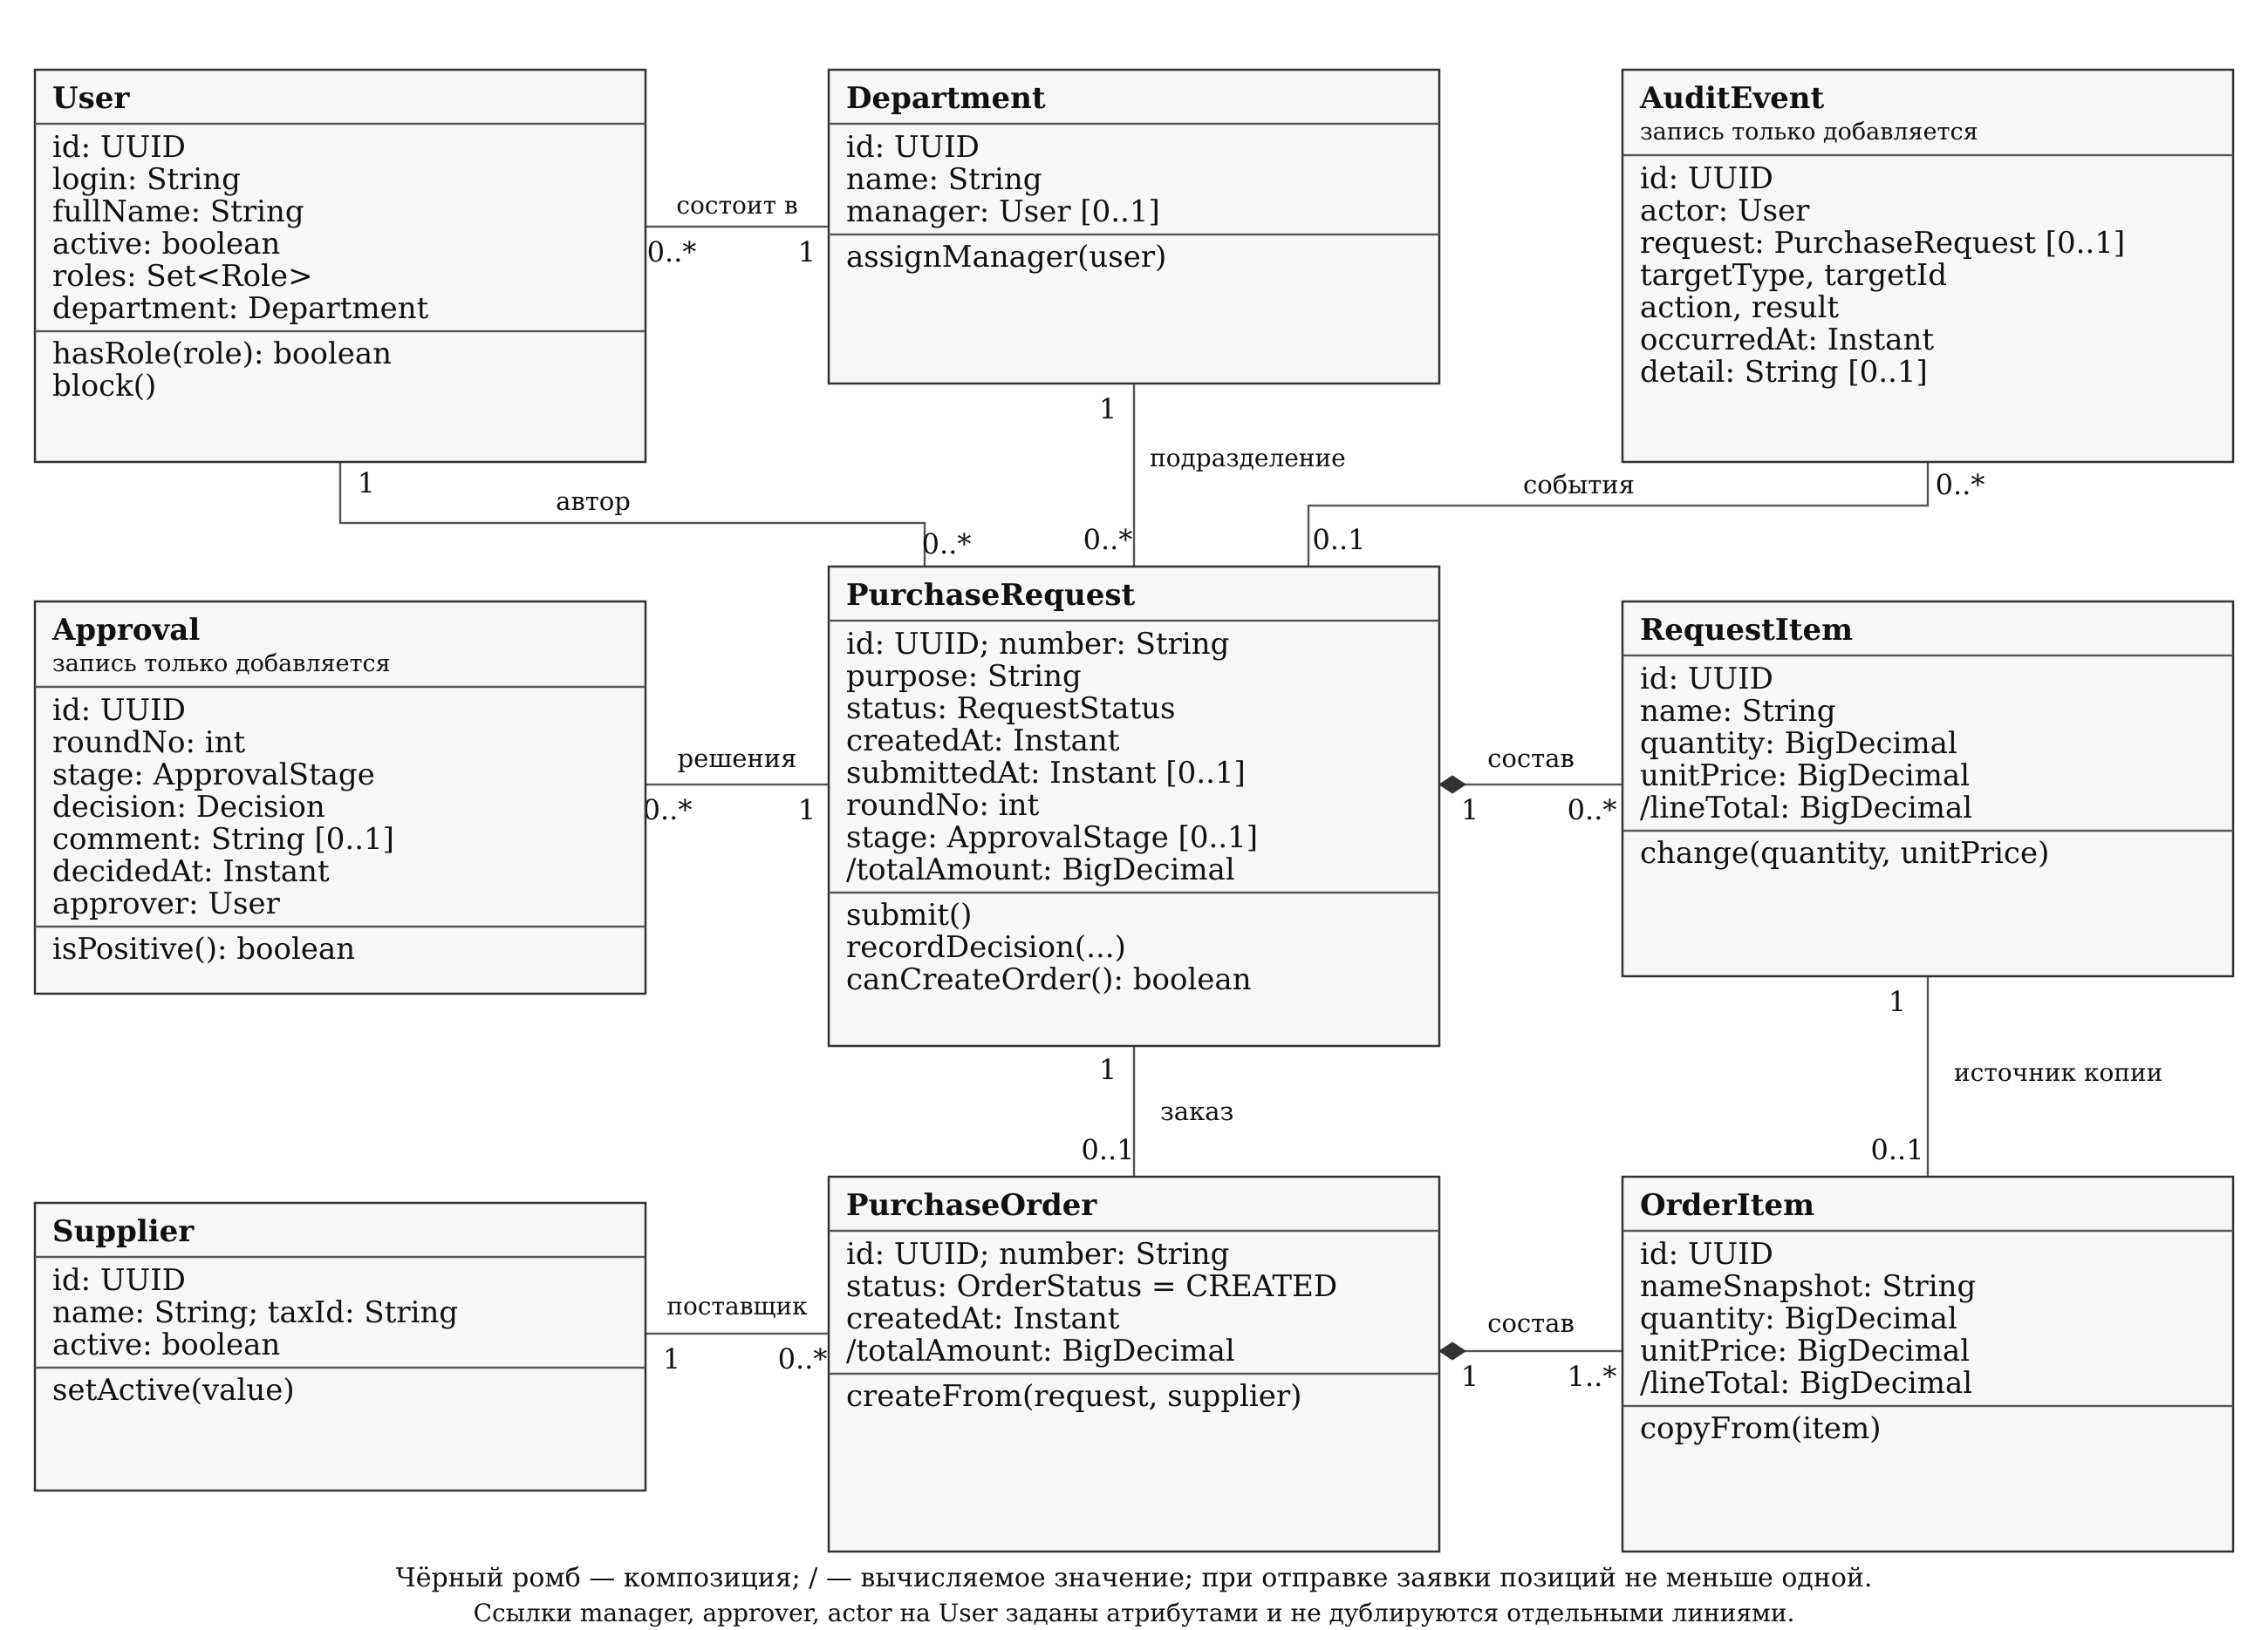

Задание 4 Кратности и исправленные отношения
Связь | Кратность | Смысл
User — PurchaseRequest | Автор 1; его заявок 0..* | У каждой заявки ровно один автор. Пользователь может ещё не иметь заявок либо создать несколько.
Department — PurchaseRequest | Подразделение 1; заявок 0..* | Заявка относится ровно к одному подразделению; подразделение имеет любое число заявок.
PurchaseRequest — RequestItem | Заявка 1; позиций 0..* | Позиция принадлежит одной заявке. Ноль допустим в черновике и при доработке; «На согласовании», «Согласована», «Отклонена» и «Заказ сформирован» требуют минимум одну позицию.
PurchaseRequest — Approval | Заявка 1; решений 0..* | До отправки решений нет; после возвратов появляются решения разных раундов. Каждое решение относится к одной заявке.
PurchaseRequest — PurchaseOrder | Заявка 1; заказ 0..1 | У несогласованной заявки заказа нет. Созданный заказ относится к одной заявке; в базовом процессе замена заказа не предусмотрена.
Supplier — PurchaseOrder | Поставщик 1; заказов 0..* | У заказа один поставщик. Один поставщик может обслужить несколько заявок.
PurchaseOrder — OrderItem | Заказ 1; позиций 1..* | Сохранённый заказ непустой; каждая его позиция принадлежит только ему.
RequestItem — OrderItem | Источник 1; копий 0..1 | Позиция заказа копирует одну позицию заявки. При одном заказе у исходной позиции не более одной такой копии.
User — Department | Подразделение 1; сотрудников 0..* | Учётная запись относится к одному подразделению; одно подразделение содержит много пользователей.
PurchaseRequest — AuditEvent | Заявка 0..1; событий 0..* | Для операций с заявкой ссылка заполнена. Событие блокировки пользователя или изменения поставщика может не иметь заявки.
Для Department.manager допустимо 0..1 пользователя до назначения руководителя; один пользователь может руководить несколькими подразделениями. Отправка заявки требует действующего назначения. Обязательные ссылки approver и actor на User имеют кратность 1.

Задание 4 Полнота объектной модели

Исправлены три спорные связи
Исходная связь | Исправление
Supplier — Approval | Удалена: поставщик не согласует внутреннюю заявку. Добавлена связь Supplier — PurchaseOrder.
Approval — PurchaseOrder | Прямая связь удалена: решение относится к заявке. Заказ связан с PurchaseRequest, а допустимость создания определяется её решениями текущего раунда.
PurchaseOrder — RequestItem | Прямое владение заменено композицией PurchaseOrder — OrderItem. Новая позиция заказа хранит копию согласованной позиции и ссылку на источник.

Добавленные атрибуты и поведение
Элемент | Назначение
User.fullName и roles | Определяют пользователя и разрешённые действия. В БД роли связываются с пользователем таблицей user_role.
PurchaseRequest.purpose, roundNo, stage, submittedAt | Хранят назначение закупки, текущий раунд, этап и время последней отправки; stage заполнен только при согласовании.
Approval.approver, roundNo, stage | Указывают, кто принял решение и к какому этапу конкретного раунда оно относится.
OrderItem и AuditEvent | Первый хранит снимок позиции заказа, второй — автора, время и результат существенных действий.
Добавлено поведение PurchaseRequest.recordDecision: сохранить решение и выполнить допустимый переход. canCreateOrder проверяет завершение текущего раунда. Изменение RequestItem допускается только через проверенную операцию её заявки; OrderItem создаётся копированием и после формирования заказа не редактируется.

Композиция и ассоциации
Композиция уместна между PurchaseRequest и RequestItem, а также PurchaseOrder и OrderItem: позиция имеет одного владельца и не переносится в другой документ. Связи с пользователем, подразделением и поставщиком — обычные ассоциации: эти объекты существуют независимо от заявки или заказа. Approval и AuditEvent тоже связаны ассоциациями; их не удаляют каскадно при работе с документом. В базовом приложении заявки с историей физически не удаляются.

Задание 4 Инварианты и структура хранения

Инвариант PurchaseRequest
У PurchaseRequest всегда ровно один автор и одно подразделение, а totalAmount равна сумме quantity × unitPrice всех её позиций. В состояниях «На согласовании», «Согласована», «Отклонена» и «Заказ сформирован» есть минимум одна позиция и состав закрыт для редактирования. Статусы «Согласована» и «Заказ сформирован» возможны только при положительных решениях руководителя и финансового контролёра текущего roundNo; при наличии заказа он единственный.

Почему Approval хранится отдельно
Approval хранит не только итог, но и пользователя, время, этап, раунд и комментарий. Два поля внутри PurchaseRequest не сохранят последовательность возвратов и повторных отправок: очередное значение затрёт предыдущее. Отдельные неизменяемые записи позволяют показать всю историю и отдельно определить текущий статус заявки.

Как контролируются требования
Уровень | Механизмы
База данных | PK у сущностей; обязательные поля и ссылки — NOT NULL, связи — FK без каскадного удаления истории. Уникальны логин, номера документов, purchase_order.request_id и (request_id, round_no, stage) в approval; все части ключа решения обязательны. CHECK: количество и цена > 0; для возврата и отклонения comment IS NOT NULL и trim(comment) непустой.
Прикладная логика | Проверяет роль и активность, автора и подразделение, допустимость перехода, наличие позиций, порядок этапов, текущий раунд и действующего поставщика; рассчитывает суммы и копирует позиции.
Транзакция | Изменение заявки, запись решения или заказа и успешного AuditEvent сохраняются вместе либо полностью откатываются. Операции изменения состава или статуса заявки блокируют её строку; при создании заказа также блокируется и повторно проверяется поставщик.
Таблица user_role реализует набор User.roles; отдельный предметный класс для такой таблицы связи не требуется. В PurchaseRequest и PurchaseOrder сумма вычисляется из позиций, а не хранится свободно изменяемым полем.

Задание 5 Устранение неоднозначностей
Исходная формулировка | Исправленная формулировка
Пользователь может иногда исправлять заявку после отправки. | Автор изменяет назначение и позиции только в «Черновике» и «Возвращена на доработку». В остальных состояниях приложение отклоняет изменение независимо от доступности кнопки в интерфейсе.
Руководитель должен быстро согласовать заявку. | Руководитель принимает решение не позднее 24 часов с submittedAt текущей отправки, по времени сервера. При превышении срока очередь помечает заявку как просроченную; автоматического согласования нет.
Система должна надёжно хранить историю. | Успешное изменение сохраняется в одной транзакции с событием, содержащим пользователя, время сервера, действие и результат. Approval и AuditEvent запрещено изменять и удалять через приложение; отклонённые попытки записываются отдельно с результатом DENIED.
Заказ создаётся после проверки заявки. | Закупщик создаёт заказ только для статуса «Согласована», при двух положительных решениях текущего раунда, активном поставщике и отсутствии заказа. Проверки и создание выполняются атомарно.
Поставщик выбирается из подходящих поставщиков. | Выбор доступен закупщику только среди записей с active = true и заполненными name и taxId. Конкретного поставщика выбирает специалист; автоматическое ранжирование в базовую модель не входит.
Срок 24 часа — выбранное проектное уточнение, а не число из исходного условия. Отсчёт начинается при отправке или повторной отправке; просрочка не создаёт положительного решения.

Проверка согласованности моделей
Каждая возможность прослеживается от цели пользователя к предметным классам, таблицам хранения и конкретному правилу.
Возможность | Use Case | Классы | Таблицы БД | Контрольное правило
Создание заявки | Создать заявку | User  Department  PurchaseRequest  RequestItem | app_user  department  purchase_request  request_item | Автор и подразделение обязательны; созданный документ — черновик.
Отправка | Отправить на согласование | PurchaseRequest  RequestItem  AuditEvent | purchase_request  request_item  audit_event | Есть позиции и назначение; новый раунд; первый этап — MANAGER.
Согласование | Принять решение | Approval  PurchaseRequest  User | approval  purchase_request  app_user  user_role | Роль и текущий этап; одно решение этапа в раунде; комментарий при возврате или отклонении.
Выбор поставщика | Выбрать поставщика | Supplier  PurchaseRequest | supplier  purchase_request | Поставщик действует; выбор не даёт права обойти согласование.
Формирование заказа | Сформировать заказ | PurchaseOrder  OrderItem  PurchaseRequest  Supplier | purchase_order  order_item  purchase_request  supplier  audit_event | Два положительных решения; активный поставщик; UNIQUE(request_id).
Просмотр истории | Просмотреть историю | Approval  AuditEvent  User | approval  audit_event  app_user | Чтение только в пределах доступа; записи не перезаписываются.
Управление доступом | Управлять пользователями | User  Department  AuditEvent | app_user  user_role  department  audit_event | Только администратор; блокировка меняет active, не удаляет пользователя.

Контрольные ситуации
Проверка выполнена на уровне проектной модели: для каждой ситуации определены барьер и ожидаемый результат.
Ситуация | Где остановлена ошибка | Ожидаемый результат
1. Отправка без позиций | Прикладная проверка в транзакции блокирует строку заявки и проверяет её состав. | Отказ; остаётся черновик, раунд не запускается. Одного FK недостаточно для требования «есть хотя бы один ребёнок».
2. Возврат без комментария | Приложение проверяет непустой текст; CHECK в approval служит дополнительной защитой. | Approval не создаётся, статус не меняется; фиксируется отклонённая попытка.
3. Повторное решение финансового контролёра | Проверка этапа и текущего раунда, транзакционная блокировка заявки, UNIQUE(request_id, round_no, stage). | Повтор в том же раунде запрещён; прежняя запись сохранена. Новый раунд допускает новую запись.
4. Заказ до согласования | Прикладная проверка состояния и обоих положительных решений текущего раунда под блокировкой заявки. | Новый заказ не сохраняется; незавершённое согласование не обходится.
5. Два заказа одновременно | Транзакция блокирует заявку; NOT NULL и UNIQUE(purchase_order.request_id) запрещают дубликат. | Сохраняется один заказ. Второй запрос получает существующий заказ или сообщение о конфликте.
6. Поставщик стал неактивным | При создании заказа блокируется строка поставщика и повторно читается active; его деактивация использует ту же блокировку. | Если деактивация завершилась первой, создание отклоняется. Если заказ создан первым, последующая деактивация его не уничтожает.

Выбранные ситуации для подробного разбора
Выбранная ситуация 2: правило о комментарии проверяется до создания Approval. Даже при обходе интерфейса ограничение CHECK с проверкой непустого текста не даст сохранить возврат или отклонение без причины; транзакция не оставит новый статус без решения.
Выбранная ситуация 5: два запроса не должны полагаться только на предварительный поиск заказа. После блокировки заявки проверка повторяется; ограничение UNIQUE по обязательному request_id остаётся окончательным барьером против двух записей, а заказ, позиции и статус фиксируются совместно.

Итоговые формулировки студента

Какая сущность является центральной и почему
PurchaseRequest: в ней объединены автор, подразделение, назначение, позиции, текущий статус и раунд. С ней связаны решения и история, а заказ создаётся только на основании её согласованного состояния.

Какое правило важнее всего для целостности
Право создать заказ возникает только после двух обязательных согласований текущего раунда и не допускает второго заказа по той же заявке. Первую часть проверяет приложение в транзакции, вторую дополнительно гарантирует UNIQUE(purchase_order.request_id).

Какое исходное решение изменено сильнее всего
Я заменил прямую связь заказа с позициями заявки отдельным OrderItem и убрал связь поставщика с Approval. Это разделяет внутреннее согласование и закупку, сохраняет согласованный состав и устраняет двойное владение одной позицией.

Итоговый вывод
Центром разработанной модели является закупочная заявка с единственным автором и подразделением. Её жизненный цикл ограничен шестью состояниями, а последовательность руководителя и финансового контролёра задаётся этапом. Отдельные записи Approval сохраняют решения всех раундов и не позволяют потерять причину возврата или отклонения. Заказ создаётся только после полного согласования и содержит собственные копии позиций. Прикладные проверки, транзакция и уникальная ссылка на заявку совместно предотвращают преждевременный или повторный заказ. Use Case, классы и таблицы хранения связаны таблицей трассируемости и проверены на шести контрольных ситуациях.

Ключевые вопросы защиты

1 Почему статус нельзя свободно редактировать как строку
Статус выбирается из закрытого набора, а меняется только по разрешённому событию с проверкой роли и условий. Иначе можно вручную получить «Согласована» без решений или «Заказ сформирован» без заказа.

2 Почему история отделена от текущего статуса
Статус показывает положение заявки сейчас. Approval хранит, кто и когда принял каждое решение, включая прежние раунды; новое решение не стирает старое.

3 Что произойдёт при необязательных позициях после отправки
Появится согласование пустого документа без предмета закупки и корректного состава заказа. Поэтому на отправке нужен минимум один элемент; в согласуемых и завершённых состояниях удалить позиции нельзя.

4 Какие правила закрепить в БД и какие в приложении
В БД — обязательные ссылки, положительные значения, уникальность и комментарий при возврате или отказе. В приложении — права, последовательность этапов, наличие позиций и допустимость переходов; межтабличные действия объединяются транзакцией.

5 Как не допустить два заказа при параллельных запросах
Повторить проверку после блокировки строки заявки и создать заказ в транзакции. Обязательный уникальный request_id не даст сохранить вторую запись даже при ошибке прикладной проверки.

6 Почему блокировка пользователя не разрушает историю
Блокировка меняет active на false и запрещает новые действия. Сам User не удаляется; его id остаётся в Approval и AuditEvent, поэтому авторство прошлых решений сохраняется.

7 Как проследить возможность от Use Case до БД
Например, «Принять решение» использует PurchaseRequest и Approval. В таблицах purchase_request и approval меняются текущий этап и отдельная запись решения, а ограничения и транзакция сохраняют согласованность.

8 Что изменится при частичных поставках или нескольких поставщиках
Для нескольких поставщиков заявка сможет иметь несколько заказов вместо 0..1; потребуется контролировать распределение количества между ними. Для частичных поставок добавятся Delivery и её позиции со ссылками на OrderItem; доставленное количество не должно превышать заказанное.

Источники технических обозначений
Исходное задание — приложенный Word файл. Нотация UML и свойства ограничений БД сверены с первичными источниками; бизнес правила и границы модели сформулированы для этой учебной работы.
OMG UML — обозначение include
OMG UML — композиция
PostgreSQL — ограничения
PostgreSQL — блокировки строк

